第2课时 标准差
（一）导入新课
思路1
平均数为我们提供了样本数据的重要信息,但是,有时平均数也会使我们作出对总体的片面判断.某地区的统计显示,该地区的中学生的平均身高为176 cm,给我们的印象是该地区的中学生生长发育好,身高较高.但是,假如这个平均数是从五十万名中学生抽出的五十名身高较高的学生计算出来的话,那么,这个平均数就不能代表该地区所有中学生的身体素质.因此,只有平均数难以概括样本数据的实际状态.所以我们学习从另外的角度来考察样本数据的统计量——标准差.(教师板书课题)
思路2
在一次射击选拔比赛中,甲、乙两名运动员各射击10次,命中环数如下﹕
甲运动员:7,8,7,9,5,4,9,10,7,4；
乙运动员:9,5,7,8,7,6,8,6,7,7.
观察上述样本数据,你能判断哪个运动员发挥得更稳定些吗？如果你是教练,选哪位选手去参加正式比赛？
我们知道,x_{甲}=7，x_{乙}=7.两个人射击的平均成绩是一样的.那么,是否两个人就没有水平差距呢？
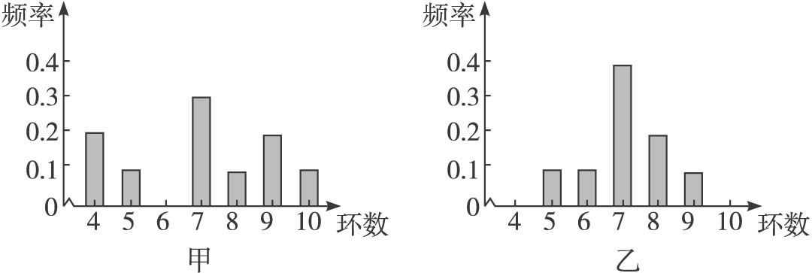
从上图直观上看,还是有差异的.很明显,甲的成绩比较分散,乙的成绩相对集中,因此我们从另外的角度来考察这两组数据——标准差.

（二）推进新课、新知探究、提出问题
(1)如何通过频率分布直方图估计数字特征（中位数、众数、平均数）？
(2)有甲、乙两种钢筋,现从中各抽取一个标本（如下表）检查它们的抗拉强度（单位：kg/mm²）,通过计算发现,两个样本的平均数均为125.
甲 | 110 | 120 | 130 | 125 | 120 | 125 | 135 | 125 | 135 | 125
乙 | 115 | 100 | 125 | 130 | 115 | 125 | 125 | 145 | 125 | 145
哪种钢筋的质量较好？
(3)某种子公司为了在当地推行两种新水稻品种,对甲、乙两种水稻进行了连续7年的种植对比实验,年亩产量分别如下:(千克)
甲：600, 880, 880, 620, 960, 570, 900(平均773)
乙：800, 860, 850, 750, 750, 800, 700(平均787)
请你用所学统计学的知识,说明选择哪种品种推广更好?
(4)全面建设小康社会是我们党和政府的工作重心,某市按当地物价水平计算,人均年收入达到1.5万元的家庭即达到小康生活水平.民政局对该市100户家庭进行调查统计,它们的人均收入达到了1.6万元,民政局即宣布该市民生活水平已达到小康水平,你认为这样的结论是否符合实际?
(5)如何考查样本数据的分散程度的大小呢?把数据在坐标系中刻画出来,是否能直观地判断数据的离散程度?
讨论结果：
(1)利用频率分布直方图估计众数、中位数、平均数：
估计众数：频率分布直方图面积最大的方条的横轴中点数字.（最高矩形的中点）
估计中位数：中位数把频率分布直方图分成左右两边面积相等.
估计平均数：频率分布直方图中每个小矩形的面积乘以小矩形底边中点的横坐标之和.
(2)
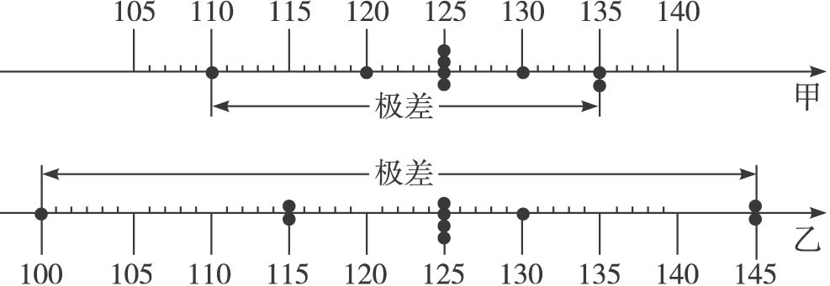
由上图可以看出,乙样本的最小值100低于甲样本的最小值110,乙样本的最大值145高于甲样本的最大值135,这说明乙种钢筋没有甲种钢筋的抗拉强度稳定.
我们把一组数据的最大值与最小值的差称为极差（range）.由上图可以看出,乙的极差较大,数据点较分散；甲的极差小,数据点较集中,这说明甲比乙稳定.运用极差对两组数据进行比较,操作简单方便,但如果两组数据的集中程度差异不大时,就不容易得出结论.
(3)选择的依据应该是,产量高且稳产的品种,所以选择乙更为合理.
(4)不符合实际.
样本太小,没有代表性.若样本里有个别高收入者与多数低收入者差别太大.在统计学里,对统计数据的分析,需要结合实际,侧重于考察总体的相关数据特征.比如,市民平均收入问题,都是考察数据的分散程度.
(5)把问题(3)中的数据在坐标系中刻画出来.我们可以很直观地知道,乙组数据比甲组数据更集中在平均数的附近,即乙的分散程度小, 如何用数字去刻画这种分散程度呢? 考察样本数据的分散程度的大小,最常用的统计量是方差和标准差.
标准差：
考察样本数据的分散程度的大小,最常用的统计量是标准差(standard deviation).标准差是样本数据到平均数的一种平均距离,一般用s表示.
所谓“平均距离”,其含义可作如下理解:
假设样本数据是x₁,x₂,…,x_{n},表示这组数据的平均数.x_{i}到的距离是|x_{i}-|(i=1,2,…,n).
于是,样本数据x₁,x₂,…,x_{n}到的“平均距离”是S=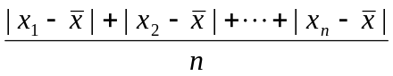.
由于上式含有绝对值,运算不太方便,因此,通常改用如下公式来计算标准差:
s=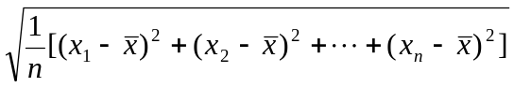.
意义：标准差用来表示稳定性,标准差越大,数据的离散程度就越大,也就越不稳定.标准差越小,数据的离散程度就越小,也就越稳定.从标准差的定义可以看出,标准差s≥0,当s=0时,意味着所有的样本数据都等于样本平均数.
标准差还可以用于对样本数据的另外一种解释.例如,
在关于居民月均用水量的例子中,平均数=1.973，标准差s=0.868，所以
+s=2.841,+2s=3.709；
-s=1.105,-2s=0.237.
这100个数据中，在区间［-2s,+2s］=［0.237,3.709］外的只有4个，也就是说，［-2s, +2s］几乎包含了所有样本数据.
从数学的角度考虑，人们有时用标准差的平方s²——方差来代替标准差，作为测量样本数据分散程度的工具：
s²=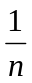［(x₁-)²+(x₂-)²+…+(x_{n}-)²］.
显然，在刻画样本数据的离散程度上，方差与标准差是一样的.但在解决实际问题时，一般多采用标准差.
需要指出的是,现实中的总体所包含的个体数往往是很多的,总体的平均数与标准差是不知道的.如何求得总体的平均数和标准差呢?通常的做法是用样本的平均数和标准差去估计总体的平均数与标准差.这与前面用样本的频率分布来近似地代替总体分布是类似的.只要样本的代表性好,这样做就是合理的,也是可以接受的.
两者都是描述一组数据围绕平均数波动的大小,实际应用中比较广泛的是标准差.如导入中的运动员成绩的标准差的计算器计算.
用计算器计算运动员甲的成绩的标准差的过程如下：
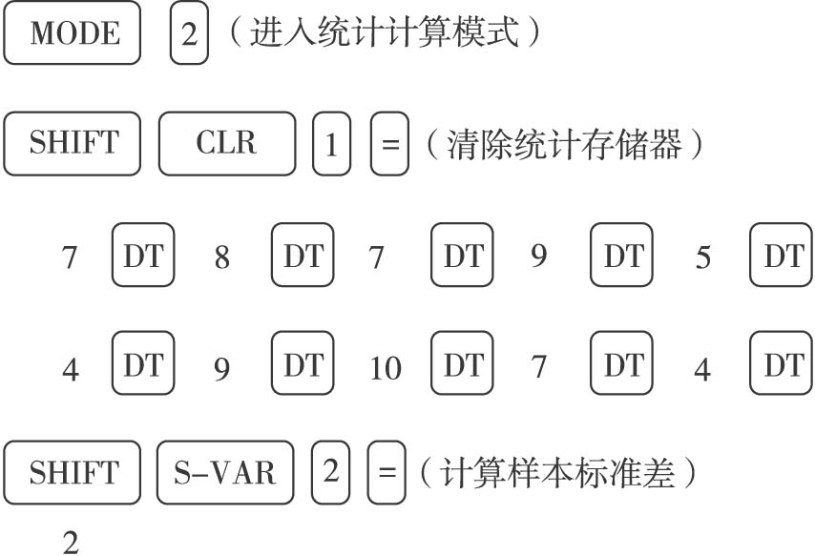
即s_{甲}=2.
用类似的方法，可得s_{乙}≈1.095.
由s_{甲}>s_{乙}可以知道,甲的成绩离散程度大,乙的成绩离散程度小.由此可以估计,乙比甲的射击成绩稳定.（三）

（三）应用示例
思路1
例1 画出下列四组样本数据的条形图,说明它们的异同点.
(1)5,5,5,5,5,5,5,5,5；
(2)4,4,4,5,5,5,6,6,6；
(3)3,3,4,4,5,6,6,7,7；
(4)2,2,2,2,5,8,8,8,8.
分析：先画出数据的条形图,根据样本数据算出样本数据的平均数,利用标准差的计算公式即可算出每一组数据的标准差.
解：四组样本数据的条形图如下：
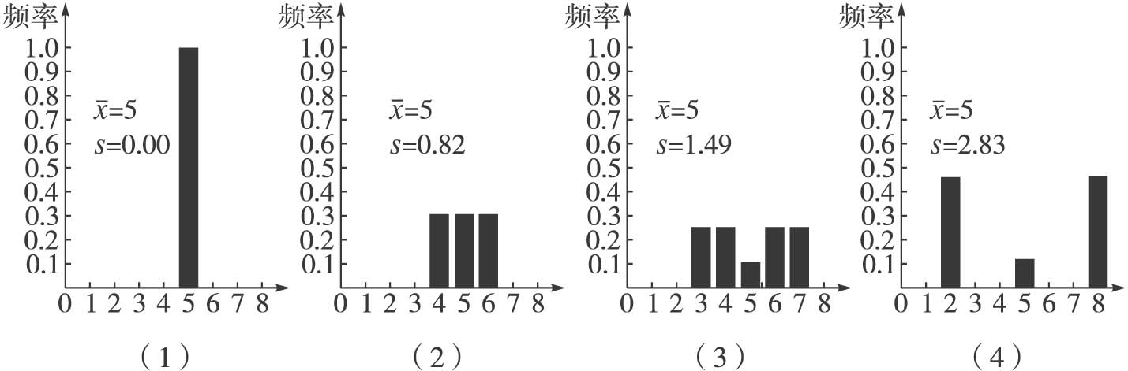
四组数据的平均数都是5.0,标准差分别是：0.00,0.82,1.49,2.83.
它们有相同的平均数,但它们有不同的标准差,说明数据的分散程度是不一样的.

例2 甲、乙两人同时生产内径为25.40 mm的一种零件.为了对两人的生产质量进行评比,从他们生产的零件中各抽出20件,量得其内径尺寸如下(单位:mm):
甲
25.46 25.32 25.45 25.39 25.36
25.34 25.42 25.45 25.38 25.42
25.39 25.43 25.39 25.40 25.44
25.40 25.42 25.35 25.41 25.39
乙
25.40 25.43 25.44 25.48 25.48
25.47 25.49 25.49 25.36 25.34
25.33 25.43 25.43 25.32 25.47
25.31 25.32 25.32 25.32 25.48
从生产的零件内径的尺寸看，谁生产的质量较高?
分析:每一个工人生产的所有零件的内径尺寸组成一个总体.由于零件的生产标准已经给出(内径25.40 mm),生产质量可以从总体的平均数与标准差两个角度来衡量.总体的平均数与内径标准尺寸25.40 mm的差异大时质量低,差异小时质量高;当总体的平均数与标准尺寸很接近时,总体的标准差小的时候质量高,标准差大的时候质量低.这样,比较两人的生产质量,只要比较他们所生产的零件内径尺寸所组成的两个总体的平均数与标准差的大小即可.但是,这两个总体的平均数与标准差都是不知道的,根据用样本估计总体的思想,我们可以通过抽样分别获得相应的样本数据,然后比较这两个样本的平均数、标准差,以此作为两个总体之间差异的估计值.
解：用计算器计算可得
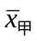≈25.401，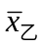≈25.406;
s_{甲}≈0.037,s_{乙}≈0.068.
从样本平均数看,甲生产的零件内径比乙的更接近内径标准(25.40 mm),但是差异很小;从样本标准差看,由于s_{甲}<s_{乙},因此甲生产的零件内径比乙的稳定程度高得多.于是,可以作出判断,甲生产的零件的质量比乙的高一些.
点评：从上述例子我们可以看到,对一名工人生产的零件内径(总体)的质量判断,与所抽取的零件内径(样本数据)直接相关.显然,我们可以从这名工人生产的零件中获取许多样本.这样,尽管总体是同一个,但由于样本不同,相应的样本频率分布与平均数、标准差等都会发生改变,这就会影响到我们对总体情况的估计.如果样本的代表性差,那么对总体所作出的估计就会产生偏差;样本没有代表性时,对总体作出错误估计的可能性就非常大.这也正是我们在前面讲随机抽样时反复强调样本代表性的理由.在实际操作中,为了减少错误的发生,条件许可时,通常采取适当增加样本容量的方法.当然,关键还是要改进抽样方法,提高样本的代表性.
变式训练
某地区全体九年级的3 000名学生参加了一次科学测试,为了估计学生的成绩,从不同学校的不同程度的学生中抽取了100名学生的成绩如下：
100分12人,90分30人,80分18人,70分24人,60分12人,50分4人.
请根据以上数据估计该地区3 000名学生的平均分、合格率（60或60分以上均属合格）.
解：运用计算器计算得：
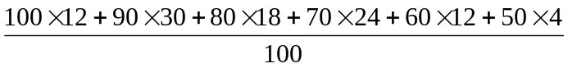=79.40,
(12+30+18+24+12)÷100=96%,
所以样本的平均分是79.40分,合格率是96%,由此来估计总体3 000名学生的平均分是79.40分,合格率是96%.

思路2
例1 甲、乙两种水稻试验品种连续5年的平均单位面积产量如下（单位：t/hm²）,试根据这组数据估计哪一种水稻品种的产量比较稳定.
品种 | 第1年 | 第2年 | 第3年 | 第4年 | 第5年
甲 | 9.8 | 9.9 | 10.1 | 10 | 10.2
乙 | 9.4 | 10.3 | 10.8 | 9.7 | 9.8
解：甲品种的样本平均数为10,样本方差为
［（9.8-10）² +（9.9-10）²+（10.1-10）²+（10-10）²+（10.2-10）²］÷5=0.02.
乙品种的样本平均数也为10,样本方差为
［（9.4-10）²+（10.3-10）²+（10.8-10）²+（9.7-10）²+（9.8-10）²］÷5=0.24.
因为0.24>0.02,所以,由这组数据可以认为甲种水稻的产量比较稳定.

例2 为了保护学生的视力,教室内的日光灯在使用一段时间后必须更换.已知某校使用的100只日光灯在必须换掉前的使用天数如下,试估计这种日光灯的平均使用寿命和标准差.
天数 | 151—180 | 181—210 | 211—240 | 241—270 | 271—300 | 301—330 | 331—360 | 361—390
灯泡数 | 1 | 11 | 18 | 20 | 25 | 16 | 7 | 2
分析：用每一区间内的组中值作为相应日光灯的使用寿命,再求平均寿命.
解：各组中值分别为165,195,225,255，285,315,345,375,由此算得平均数约为165×1%+195 ×11%+225×18%+255×20%+285×25%+315×16%+345×7%+375×2%=267.9≈268(天).
这些组中值的方差为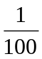×［1×(165-268)²+11×(195-268)²+18×(225-268)²+20×(255-268)²+ 25×(285-268)²+16×(315-268)²+7×(345-268)²+2×(375-268)²］=2 128.60(天²).
故所求的标准差约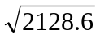≈46（天）.
答：估计这种日光灯的平均使用寿命约为268天,标准差约为46天.

（四）知能训练
（1）在一次歌手大奖赛上,七位评委为歌手打出的分数如下：9.4,8.4,9.4,9.9,9.6,9.4,9.7,去掉一个最高分和一个最低分后,所剩数据的平均值和方差分别为____________.
（2）若给定一组数据x₁,x₂,…,x_{n},方差为s²,则ax₁,ax₂,…,ax_{n}的方差是____________.
(3)在相同条件下对自行车运动员甲、乙两人进行了6次测试,测得他们的最大速度(单位：m/s)的数据如下：
甲 | 27 | 38 | 30 | 37 | 35 | 31
乙 | 33 | 29 | 38 | 34 | 28 | 36
试判断选谁参加某项重大比赛更合适？
答案：（1）9.5,0.016 （2）a²s²
(3)＝33，＝33,
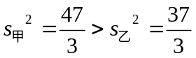,
乙的成绩比甲稳定,应选乙参加比赛更合适.

（五）拓展提升
某养鱼专业户在一个养鱼池放入一批鱼苗,一年以后准备出售,为了在出售以前估计卖掉鱼后有多少收入,这个专业户已经了解到市场的销售价是每千克15元,请问,这个专业户还应该了解什么？怎样去了解？请你为他设计一个方案.
解：这个专业户应了解鱼的总重量,可以先捕出一些鱼（设有x条）,作上标记后放回鱼塘,过一段时间再捕出一些鱼（设有a条）,观察其中带有标记的鱼的条数,作为一个样本来估计总体,则
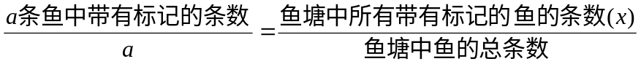
这样就可以求得总条数,同时把第二次捕出的鱼的平均重量求出来,就可以估计鱼塘中的平均重量,进而估计全部鱼的重量,最后估计出收入.

（六）课堂小结
1.用样本的数字特征估计总体的数字特征分两类：
用样本平均数估计总体平均数,平均数对数据有“取齐”的作用,代表一组数据的平均水平.
用样本标准差估计总体标准差.样本容量越大,估计就越精确,标准差描述一组数据围绕平均数波动的大小,反映了一组数据变化的幅度.
2.用样本估计总体的两个手段（用样本的频率分布估计总体的分布；用样本的数字特征估计总体的数字特征）,需要从总体中抽取一个质量较高的样本,才能不会产生较大的估计偏差,且样本容量越大,估计的结果也就越精确.

（七）作业
习题2.2A组4、5、6、7,B组1、2.

